天津市梅江供热运行管理有限公司“10·28”亡人事故调查报告
来源：天津市宝坻区应急管理局 天津市宝坻区应急管理局·事故调查报告
原文链接：https://www.tjbd.gov.cn/zwgk/zfxxgkqjjg/yjglj/fdzdgknr22/zdmsxx22/aqsc22/202303/t20230307_6131339.html
发布时间：2023-03-01 抓取时间：2026-10-14 正文含图，已嵌入原图

2022年10月28日，天津市梅江供热运行管理有限公司在宝坻区京津中关村科技城对京津中关村科技城1#能源站进行供热管道运行维护作业过程中，发生一起亡人事故，致一名工人死亡，直接经济损失150万元（不含事故罚款）。
按照《中华人民共和国安全生产法》、《生产安全事故报告和调查处理条例》（国务院令第493号）和《天津市安全生产条例》的规定，宝坻区人民政府批准成立了由区应急管理局、公安宝坻分局、区人力社保局、区总工会和京津中关村科技城管委会组成的天津市梅江供热运行管理有限公司“10·28”亡人事故调查组(以下简称“事故调查组”)，区应急管理局任组长单位，邀请区纪委监委、区检察院派员列席调查组会议，依法依规开展事故调查。
事故调查组按照“四不放过”和“科学严谨、依法依规、实事求是、注重实效”的原则，经过现场勘查、调查取证、综合分析，查明了事故发生的经过和原因，认定了事故性质和责任，提出了对事故单位和责任人员的处理建议，并针对事故原因及暴露出的突出问题，提出了事故防范措施建议，现将有关情况报告如下：
一、基本情况
（一）事故单位情况
1、天津中科城城市运营管理有限公司（以下简称：中科城公司）
该企业为京津中关村科技城1#能源站管理单位，2019年12月18日注册成立，法定代表人张超，统一社会信用代码：91120224MA06X40T0G，注册地址：天津市宝坻区朝霞街道中关村大道与西环北路交口中关村科技城展示中心2层，企业性质为有限责任公司（法人独资），系国有企业，经营范围：公共事业管理服务；企业管理；市政设施管理；城市绿化管理；城市公园管理；园区管理服务；城乡市容管理；物业管理；停车场服务；供暖服务；供冷服务等。
2、天津市梅江供热运行管理有限公司（以下简称：梅江公司）
该企业为京津中关村科技城1#能源站运行维护单位，2005年2月1日注册成立，法定代表人李强，统一社会信用代码：91120116770620812F，注册地址：天津自贸试验区(空港经济区)春晓道以北,中环西路以东290米津贸公寓，企业性质为有限责任公司，系私营企业，经营范围：供热工程施工;供热工程设备安装;供热技术咨询服务;集中供热咨询服务;供热运行管理服务。

3、天津金泰格能源科技有限公司（以下简称：金泰格公司）
该企业为京津中关村科技城1#能源站运行维护专业分包单位，2021年10月25日注册成立，法定代表人刘微，统一社会信用代码：91120116MA07FW74X7，注册地址：天津经济技术开发区睦宁路11号科研楼B座(天津致远达商务秘书有限公司托管第004号)，企业性质为有限责任公司，系私营企业，经营范围：技术服务、技术开发、技术咨询、技术交流、技术转让、技术推广；合同能源管理；热力生产和供应；节能管理服务；太阳能热利用装备销售；新能源原动设备销售；工程和技术研究和试验发展；工程管理服务。供暖服务；建设工程施工；建设工程设计等。
4、张春磊，男，31岁，汉族，天津市宁河区人，家庭住址：天津市宁河区,金泰格公司工人，负责京津中关村科技城1#能源站运行维护工作，在本次事故中死亡。
（二）项目基本情况
京津中关村科技城1#能源站位于天津市宝坻区京津中关村科技城中关村大道与宝平公路交口，供热面积4万平方米，由中科城公司负责管理。
2021年10月，中科城公司组织京津中关村科技城1#能源站（供热）运行维护项目招标。2021年11月9日，梅江公司中标，并与中科城公司签订《京津中关村科技城1#能源站（供热）运行维护项目合同》，合同内容包括：2022年京津中关村科技城1#能源站供热面积约4万平方米、能源站锅炉及其所有辅助系统、调度系统、一次管网等运行维护工作。合同期限为2022年7月1日至2023年6月30日。
2022年7月，梅江公司与金泰格公司签订《京津中关村科技城1#能源站（供热）运行专业分包合同》，合同内容包括：2022年京津中关村科技城1#能源站供热面积约4万平方米、能源站锅炉及其所有辅助系统、调度系统、一次管网等运行维护工作。具体为能源站燃气锅炉以及所有辅助设备的调试、运行、维护、保养；供热一次管网、供热设备及配套水电设备设施的调试、运行、维护、保养；户外热用户维修服务，配合稽查、催费工作，进行断管、恢复接管工作等；能源站生产区域卫生保洁及四类缺陷维护等工作；一次管网泄漏点的抢险维修相关工作等。合同期限为2022年7月1日至2023年6月30日。
（三）涉事管道井情况
涉事管道井为供热管道井，位于宝坻区宝平公路与中关村大道交口处东南侧，井口直径70厘米，井深350厘米，井口下方为一长方体井室，长270厘米，宽170厘米，高240厘米，井室内有两根东西走向的热水管道，分别为供水和回水管道，管道直径45厘米，间距60厘米，管道外包有保温层，并安装有截止阀、放气口、温度表、压力表等部件，截止阀外侧配有跨接管。井内积水深度60厘米。（见图1、图2、图3）
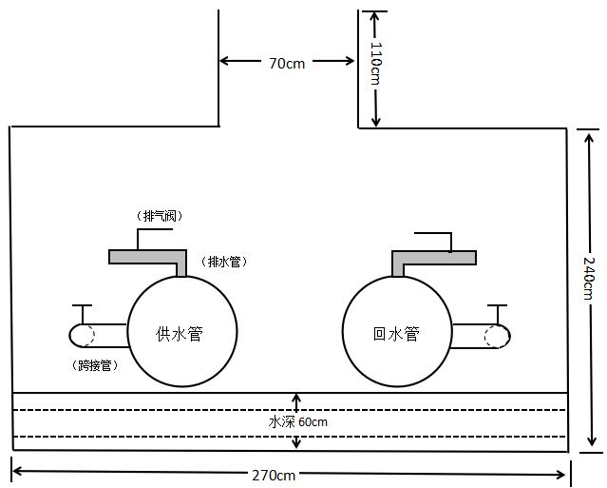
图1 管道井内部示意图
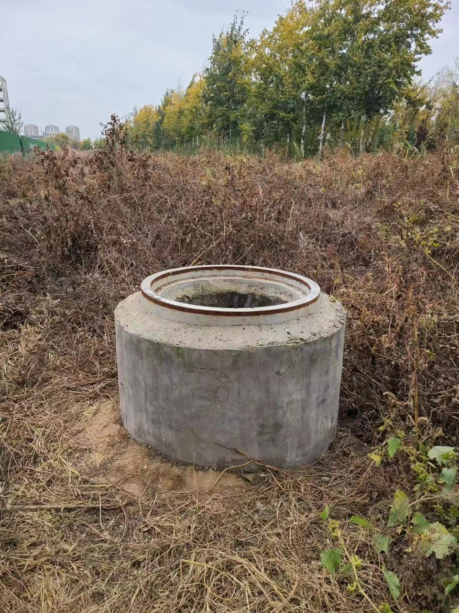
图2 管道井外部
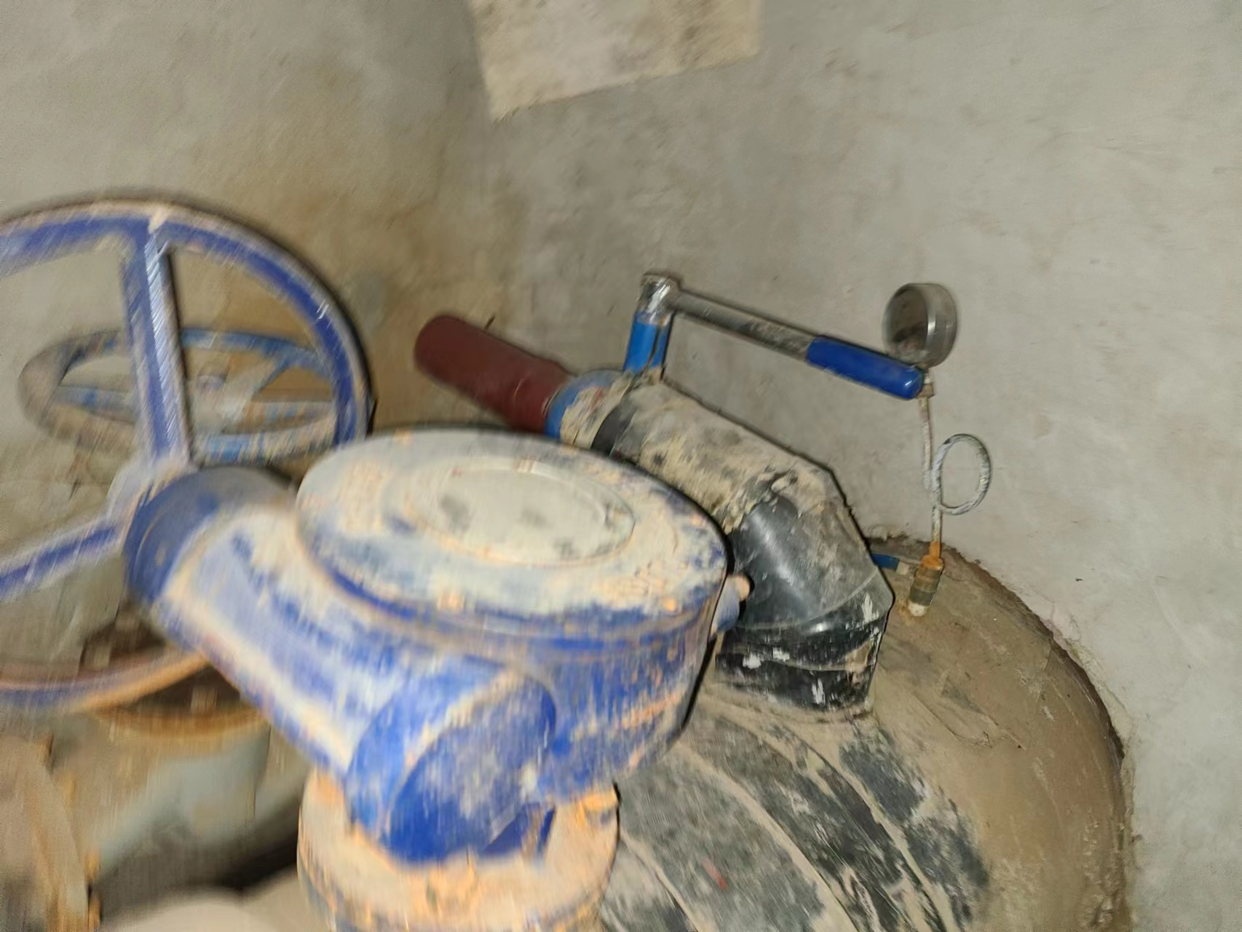
图3 管道截止阀和排气阀
二、事故发生经过和救援情况
2022年10月17日，金泰格公司工人刘福新、王宝秋、张春磊、张春余在京津中关村科技城1#能源站开始进行供热前的准备工作。
10月26日，梅江公司京津中关村科技城供热运行维护项目负责人郝志强通知金泰格公司给管道上水。
10月28日8时左右，张春磊和王宝秋一起对京津中关村科技城供热管道阀门进行维护作业。
9时左右，张春余电话通知张春磊和王宝秋去给主管道放气。二人先到科技城宝康道北侧主管道井放气，放气完成后，二人来到中关村大道与宝平公路交口处的主管道井。王宝秋下到管道井内，将两个管道的放气阀打开一点，管道内有气体排出。管道内的气体排出后，王宝秋闻着有点异味，并感觉到头有点儿晕，于是他便回到地面。在井外休息一会儿，他感觉身体无碍。大约十分钟左右，王宝秋听到井内有排气声变成了排水的声音，便又下到管道井内准备关闭放气阀，脚刚站到南侧管道上就失去了意识。
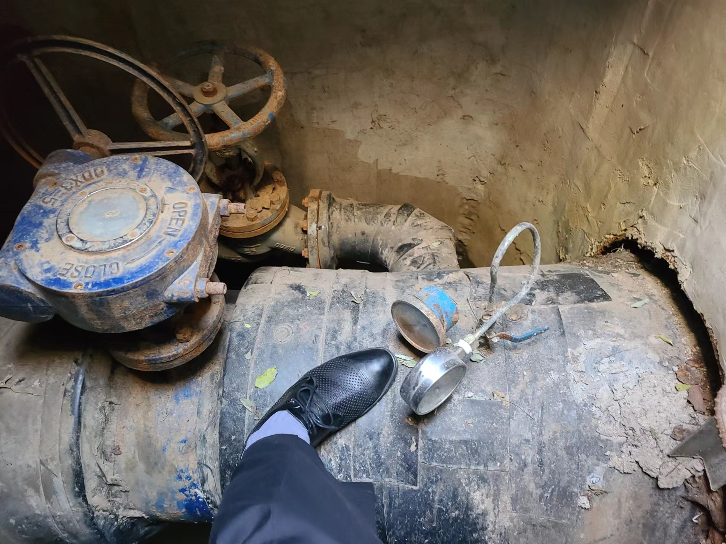
图4 王宝秋晕倒的位置
10时左右，王宝秋苏醒过来，发现自己躺靠在管道井西南角的供热管道上，放气阀还在流水，于是他将放气阀关闭后爬出管道井。王宝秋上来后没有看到张春磊，就喊了两声“小张”，未听到回答，就独自返回能源站。经询问刘福新得知张春磊未回能源站，在泵房内也没有找到张春磊，就自己开着三轮车又到能源站北侧的主管道井放气。
11时左右，刘福新让张春余给张春磊打电话，电话打不通。张春余和王宝秋一起到外面寻找，没有找到。于是张春余打电话将情况告诉了张春磊的妻子马蓉蓉。
12时左右，马蓉蓉拨打110报警。
12时30分左右，张春余在中关村大道与宝平公路交口处的管道井内发现张春磊倒在两根管道下的积水中，立即通知刘福新和王宝秋过来救援，并拨打120、110。
12时44分，120到达，张春磊被送往宝坻医院救治。
13时5分，公安宝坻分局向区应急局转报事故情况。
13时25分，宝坻医院宣布张春磊死亡。
事故调查组认定，该起事故的救援过程符合相关要求。
三、事故造成的人员伤亡和直接经济损失情况
此次事故共造成1人死亡，直接经济损失150万元（不含事故罚款），死者基本情况如下：
张春磊，男，31岁，汉族，天津市宁河区人，家庭住址：天津市宁河区,金泰格公司工人。
四、事故原因和事故性质
（一）事故原因分析
1.宝坻区人民医院出具的《居民死亡医学证明（推断）书》张春磊死亡原因：溺水，呼吸心跳停止。
2.公安宝坻分局物证鉴定所出具的《法医学尸体检验鉴定书》鉴定结论：根据张春磊的尸体检验、毒化检验并结合情况调查，张春磊符合水溺死。
3.天津市疾病预防控制中心出具的《检测报告》检测结果：主管道井内硫化氢气体浓度＜0.5mg/m³（硫化氢气体可检测浓度为0.5mg/m³）；一氧化碳浓度0.19mg/m³（车间内一氧化碳允许浓度为30mg/m³）。
4.依据上述证据、现场人员笔录和现场勘验情况综合分析，王宝秋在管道井昏迷的原因为：供热管道内空气因长期与外界隔绝，管道内壁氧化造成管道内空气含氧量降低。该气体由排气阀排出，导致管道井内空气含氧量降低，造成王宝秋缺氧昏迷1。
5.张春磊死亡原因分析：张春磊发现王宝秋在管道井内昏迷后，也随即进入管道井内，因管道井内空气含氧量不足，张春磊缺氧昏迷。张春磊昏迷晕倒的位置在两根供热管道中间，晕倒后经两根管道的缝隙（约60厘米）落入下面的积水中（积水深度60厘米），造成溺水死亡。
6.王宝秋苏醒的原因分析：王宝秋晕倒时，管道内的气体已排放干净，不再有缺氧气体补充到管道井，外界空气通过井口进入管道井，井内空气含氧量逐渐恢复，王宝秋自然苏醒。
（二）直接原因
经现场勘验、调查询问和综合分析，事故调查组认定：供水管道内气体排出，造成管道井内空气含氧量降低；检修人员未按照规定对有限空间进行通风和检测，未佩戴劳动防护用品进入管道井内作业，因缺氧晕倒；现场监护人员未采取任何安全防护措施的情况下，盲目下井施救，致晕倒后落入井内积水中溺水死亡是此次事故的直接原因。
（三）间接原因
1.梅江公司安全管理主体责任不落实，未对施工作业人员进行安全生产教育和培训；未对施工现场开展安全检查，及时发现并制止违规作业行为。
2.金泰格公司履行安全生产管理责任不到位，未配备专兼职安全管理人员，未对施工人员进行安全生产教育和培训，未制定安全生产规章制度和安全操作规程，未为有限空间作业人员提供必要的劳动防护用品和设备。
（四）事故性质
经事故调查组调查后认定，天津市梅江供热运行管理有限公司“10·28”亡人事故是一起一般生产安全责任事故。
五、对事故有关责任单位及人员的处理建议
1.梅江公司安全管理责任不落实，未对施工人员进行安全生产教育和培训；未对施工现场开展安全检查，及时发现并制止违规作业行为，对事故的发生负有责任，建议由区应急管理局依据《中华人民共和国安全生产法》第一百一十四条第一款第（一）项的规定，对梅江公司处以罚款人民币30万元的行政处罚。
2.曹端广，梅江公司总经理，作为梅江公司的主要负责人，未依法履行《中华人民共和国安全生产法》第二十一条第（三）（五）项规定的安全生产工作职责，导致事故发生，建议由区应急管理局依据《中华人民共和国安全生产法》第九十五条第（一）项的规定，对曹端广处以2021年年收入40%的罚款，共计人民币32000元。
3.金泰格公司安全管理责任不落实，未对施工人员进行安全生产教育和培训，未配备专兼职安全管理人员，未制定安全生产规章制度和安全操作规程，未为有限空间作业人员提供必要的劳动防护用品和设备，对事故发生负有责任，建议由区应急管理局依据《中华人民共和国安全生产法》第一百一十四条第一款第（一）项的规定，对金泰格公司处以罚款人民币30万元的行政处罚。
4.刘微，金泰格公司法定代表人，作为金泰格公司的主要负责人，未依法履行《中华人民共和国安全生产法》第二十一条第（二）（三）项规定的安全生产工作职责，导致事故发生，建议由区应急管理局依据《中华人民共和国安全生产法》第九十五条第（一）项的规定，对刘微处以2021年年收入40%的罚款，共计人民币24000元。
六、事故防范和整改措施建议
事故调查组针对该起事故暴露出的问题，对相关部门和单位提出如下整改建议措施：
1.梅江公司要以此次事故教训为戒为鉴，全面落实企业安全管理主体责任，严格遵守“先通风、再检测、后作业”的作业程序，在检测、防护、监护等安全条件确认后，方可进行有限空间作业；要认真开展从业人员的安全教育和培训，切实提高从业人员的安全意识和自救互救能力，坚决杜绝盲目施救行为；要切实加强施工作业现场的安全检查，及时发现并制止违规冒险作业行为，坚决杜绝各类事故发生。
2.金泰格公司要深刻吸取此次事故教训，认真履行安全生产主体责任，明确现场安全管理人员，切实加强对作业现场的安全管理，严格遵守“先通风、再检测、后作业”的作业程序；严格按照规范要求，配齐配足作业所需要个人防护装备和通风检测装备，切实保障从业人员的生命安全和身体健康；认真开展对从业人员的安全教育和培训，切实提高从业人员的安全意识和自救互救能力，坚决杜绝冒险作业和盲目施救行为。
3.中科城公司要以此次事故教训为鉴，真正落实企业安全管理主体责任，切实加强对各运行维护单位的检查、指导和监督，全面提升运维单位的安全管理水平，坚决杜绝各类生事故发生。
4.京津中关村科技城管委会要深刻汲取事故教训，切实落实属地安全管理主体责任，分析研判辖区安全生产形势，进一步加强对辖区的企业监督检查，监督企业安全主体责任落实，严防各类事故发生。

1常压时,在氧浓度为14％－16％（相当於氧分压13.3－16kpa）,会出现呼吸加深加快,脉搏加快,血压升高,肢体肌肉协调动作变差；当氧浓度为10％－14％时,出现疲乏无力,精神不集中,反应迟钝,思维紊乱；在氧浓度为6％－10％时,出现头晕,头痛,恶心,呕吐,意识朦胧,并出现紫绀；氧浓度在6％以下时,血压下降,呼吸停顿,脉搏微弱,发生抽搐,瞳孔放大,继而心跳呼吸停止而死亡。

